Практична робота 7

ТЕМА 7. ЕКОЛОГІЧНИЙ МОНІТОРИНГ, СИСТЕМА ЕКОЛОГІЧНОЇ ІНФОРМАЦІЇ ТА ЕКОЛОГІЧНА ЕКСПЕРТИЗА
7.1. Екологічний моніторинг
7.2. Система екологічної інформації
7.3. Зміст екологічного контролю (моніторингу)
7.4. Види екологічного моніторингу
7.5. Екологічна експертиза
Питання для самоперевірки та контролю знань
- У чому полягає суть, завдання і функції моніторингу?
- Які основні методи використовують у моніторингу?
- Як створюється система екологічної інформації і бази екологічних даних?
- У чому полягає суть, функції та особливості ГІС-технологій? Їх значення для розвитку моніторингу.
- Нащо потрібні державні екологічні кадастри, їх суть?
- Суть і значення екологічного картування.
- Пріоритети контролю і основні критерії забруднення навколишнього середовища.
- Визначте суть поняття оцінки впливу на навколишнє природне середовище.
- Що означають поняття синергічного і акумуляційного ефектів й труднощі їх оцінювання?
- Нащо потрібні екологічні моделі? Які види моделей використовуються?
- Охарактеризуйте види екологічного моніторингу, суть і специфіку їх використання та їх функції.
- Назвіть основні складові моніторингу.
- Як формується мережа моніторингу, з яких структурних елементів вона складається, нащо потрібна?
- Визначте суть, мету, завдання і функції екологічної експертизи.
- Сформулюйте основні принципи виконання екологічної експертизи.
- Назвіть головні об‘єкти екологічної експертизи.
- Які форми екологічної експертизи Вам відомі, у чому їх суть і особливості виконання?
- З яких етапів складається екологічна експертиза?
- Як пов‘язані між собою екологічна експертиза і оцінка впливів на навколишнє середовище?
- Визначите суть і особливості організації екологічної експертизи.

Завдання 7.1.
Теми індивідуальних завдань для підготовки студентів до практичного заняття:
- Служба охорони природи і екологічної безпеки України (структурні елементи, їх функції, розподіл уповноважень між центральною і регіональною владою).
- Значення, суть та труднощі встановлення системи екологічних стандартів і норм, їх основні види.
- Напрямки (види) екологічних стандартів України.
- Основні показники оцінки якості води
- Стандарти комплексної оцінки антропогенного впливу та вилучення природних ресурсів з довкілля.
- Суть та основні напрямки розвитку екологічного менеджменту та екологічного аудиту.
- Суть і значення екологічного картування та екологічних кадастрів.
- Пріоритети контролю і основні критерії забруднення навколишнього середовища.
- Суть і особливості організації екологічної експертизи.

Завдання 7.2.
Ознайомитися з наступними нормативно-законодавчими документами:
- Закон України „Про охорону навколишнього природного середовища”,
- Постанова Кабінету Міністрів України від 05.12.2007 № 1376 про Державну цільову екологічну програму проведення моніторингу навколишнього природного середовища;
- Постанова Кабінету Міністрів України від 30.03.1998 № 391 „Про затвердження Положення про державну систему моніторингу довкілля”,
- Постанова Кабінету Міністрів України від 20.08.1993 № 661 «Про затвердження Положення про моніторинг земель»;
- Постанова Кабінету Міністрів України від 26.02.2004 № 51 «Про затвердження Положення про моніторинг ґрунтів на землях сільськогосподарського призначення».
Виписати назви статей та основні терміни.(Додатки 7А -7Д).

Завдання 7.3.
Вирішити задачі.
7.3.1. «ІНДІЙЦІ НА СТЕЖЦІ ВІЙНИ.»
Індійці Америки, воюючи з блідолицими, вночі часто пересувалися в лісі гуськом - слід в слід. Для того, щоб йти гуськом, бажано дати видимий орієнтир, наприклад, світло, що йде ззаду. Але це може виявити ворог. Як бути?
Поштовх до правильного розв’язку задачі:
Протиріччя: Світло має бути, щоб бачити, куди йти, і його не повинно бути, щоб не бути виявленим ворогом.
Вирішення протиріччя в просторі: Світло видно тому, що йде ззаду і не видний ворогові. Використовується посередник для подання світлового сигналу.
Вірна відповідь:
Індійці Америки прив'язували світляків до ніг, вище за п'яту, щоб при русі в нічному лісі, залишаючись невидимими для супротивника, не втрачати один одного з виду. (Для подібних цілей під час другої світової війни японська армія забезпечувалася порошком з морських сушених рачків. Вони створюють світіння, непомітне з боку, але достатнє для прочитання карт.)
7.3.2. «ШУБА БІЛОГО ВЕДМЕДЯ»
Природа забезпечила полярних ведмедів білим хутром. З одного боку, це добре: дозволяє маскуватися в льодах і снігах. З іншою, - дуже незручно: в полярних областях сонце ледве гріє. Щоб повніше використати сонячне тепло, ведмедеві слід було б мати чорну шкуру, яка поглинає сонячні промені. Як влаштована шуба ведмедя?
7.3.3. Видобуток "ЗЕМЛЯНОЇ ОЛІЇ"
Нафта і газ на узбережжі Каспію добували з незапам'ятних часів. Місцеві жителі використали глиняні світильники, в яких спалювалася "земляна олія". Добували нафту в глибоких колодязях. Майстер, спускаючись в колодязь, обв'язувався мотузком. Але в колодязі були шкідливі випари, і людина могла там швидко втратити свідомість. А тривале перебування в колодязі в такому стані могло закінчитися трагічно. Як дізнатися таким, що залишився згори, чи не втратив майстер свідомість?
Протиріччя: Майстер повинен дати сигнал про втрату свідомості, щоб його швидко підняли вгору, і не може дати сигнал, тому що він вже без свідомості.
7.3.4. «КИСЕНЬ ДЛЯ РИБ»
Риба в дрібних ставках може зимою загинути від браку кисню. Запропонуйте вирішення проблеми. Одно з рішень - робити ополонки, але вони постійно замерзають. Як бути?
Протиріччя: Крізь лід повинен проходити повітря, оскільки він потрібний рибам, але повітря не може проходити через лід.
Завдання 7.4.
Користуючись схемою наведеною нижче описати функції державних екологічних служб.
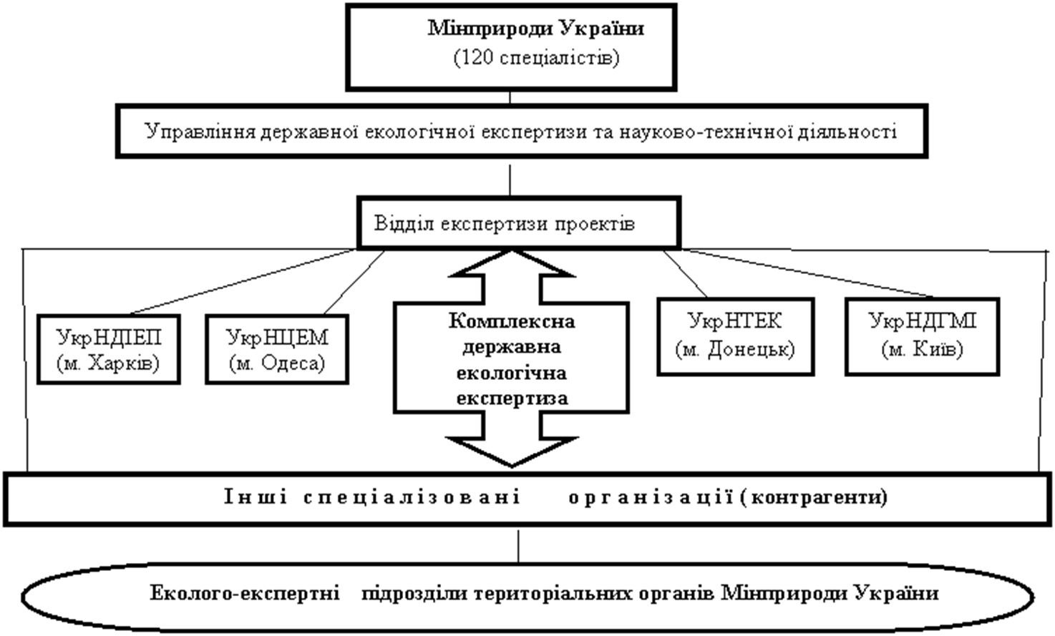

Завдання 7.4.
Домашня робота
Мета: навчитись визначати загальну кількість побутових відходів та їх відсоткове розподілення за різними категоріями; з ясувати можливість зменшення або рециклізації кожної категорії відходів.
Хід роботи
1. Розсортуйте відходи, що накопичилися вдома за тиждень (одну, дві або три доби) за наступними категоріями:
- папір;
- метал;
- харчові відходи;
- пластмаса;
- скло;
- інші.
2. Складіть перелік основних продуктів та матеріалів кожної категорії.
3. Визначте масу відходів кожної категорії та сукупну масу. Користуючись отриманими даними, встановіть частку кожної категорії відходів у % маса певної категорії відходів (сукупна маса відходів *100%).
4. Встановіть середній показник відходів на одного мешканця вашої квартири (будинку).
5. Запропонуйте шляхи для
- зниження кількості кожної категорії відходів через зменшення кількості споживання того чи іншого продукту;
- використання певних категорії відходів;
- рециклізація відходів.
Результати проведеної роботи внесіть у таблицю
Дні спостережень | Назва і кількість відходів (кг)
Дні спостережень | Папір | Метал | Скло | Харчові відходи | Пластмаса | Інші
1
2
3

Висновки. Визначте який вид відходів переважає у вашій сім’ї, що можна сказати на підставі отриманих даних.
За результатами проведених досліджень підготуйте звіт.
Запитання
1. Який вид відходів переважає у вашій сім’ї?
2. Що можна сказати у результаті отриманих даних?
3. Порахуйте яка кількість відходів утворюється у вашій сім’ї протягом одного тижня, місяця, року? Яка кількість території потрібна для зберігання відходів вашої сім’ї, утворених за рік?

